Новую детскую площадку установят в поселении Рязановское
11.06.2019

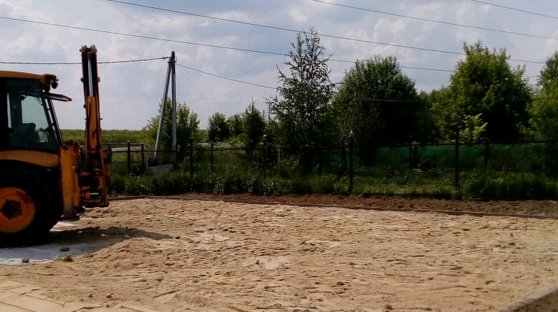
Новую детскую площадку установят в поселении Рязановское. Фото предоставила пресс-секретарь администрации поселения Рязановское Наталья Палюхевич
В поселении Рязановское 10 июня специалисты приступили к установке дополнительной детской площадки.
Работы реализуют на территории деревни Андреевское.
— В рамках муниципального контракта в населенном пункте появится новая детская площадка. Для безопасного проведения досуга юных жителей на территории постелют специальное резиновое покрытие. На нем расположат игровое оборудование для активного отдыха, — рассказала пресс-секретарь администрации поселения Рязановское Наталья Палюхевич.
Она добавила, что в настоящее время специалисты выполняют подготовительные работы по установке бордюрного камня и устройству подстилающих слоев.

Адрес страницы: http://tinao.mos.ru/presscenter/news/detail/8146354.html
Префектура Троицкого и Новомосковского административных округов города Москвы

